**电比油低！比亚迪驱逐舰05荣耀版上市，7.98万元起直击合资最低价**

**直击合资燃油最低价！比亚迪驱逐舰05荣耀版上市，7.98万元起解锁年轻家庭首购优选**

**比亚迪率先发起价格战！驱逐舰05荣耀版上市 7.98万元起与合资燃油正面刚**

**荣耀出击 7.98万元起！比亚迪驱逐舰05荣耀版为新能源首购家庭而来**

新年伊始，万象更新，比亚迪率先打响“龙年第一枪”，驱逐舰05荣耀版正式上市，起售价低至7.98万元，真正实现“电比油低”，以远超合资燃油车的高价值产品力，为年轻首购家庭用户带来新能源进阶用车体验。

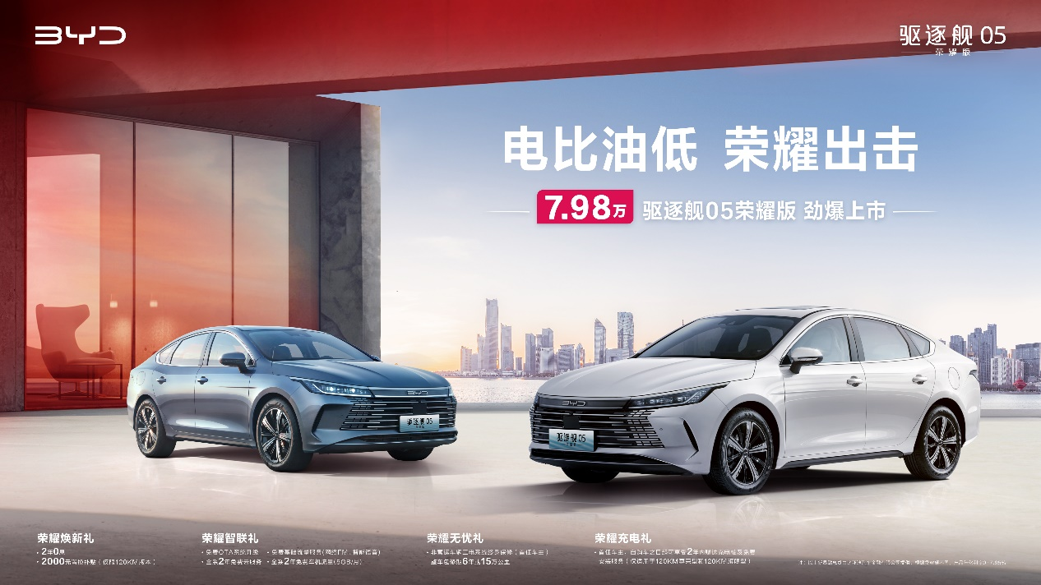

**电比油低，新能源首购优选7.98万起**

驱逐舰05荣耀版共6款车型，价格区间为7.98-12.88万元，伴随着其上市，比亚迪还为年轻首购家庭准备了“2年0息”“免费OTA系统升级”等多重购车礼遇，最大化让利年轻首购家庭用户，进一步降低了新能源家轿用户的购车成本。

|  |  |
| --- | --- |
| 驱逐舰05 荣耀版 | |
| 车型 | 官方指导价（万元） |
| 55公里 豪华型 | 7.98 |
| 55公里 尊贵型 | 9.38 |
| 120公里 豪华型 | 9.98 |
| 120公里 尊贵型 | 10.88 |
| 120公里 尊荣型 | 11.78 |
| 120公里 旗舰型 | 12.88 |

凭借“销冠”底气，比亚迪率先打响龙年价格战，驱逐舰05荣耀版正面硬刚合资燃油车，直击合资燃油最低价，7.98万元的起售价，做到了购车成本上“电比油低”，进一步拉低紧凑型新能源轿车门槛，为更多年轻首购家庭用户带来新能源优选，也将进一步推动紧凑型轿车市场的新能源进程。

此外，在DM-i超级混动技术加持下，驱逐舰05荣耀版更是实现了用车成本上的“电比油低”，其提供55km和120km两种纯电续航里程（NEDC工况），亏电油耗低至百公里3.8L，极大降低了年轻首购家庭用户的日常用车成本。

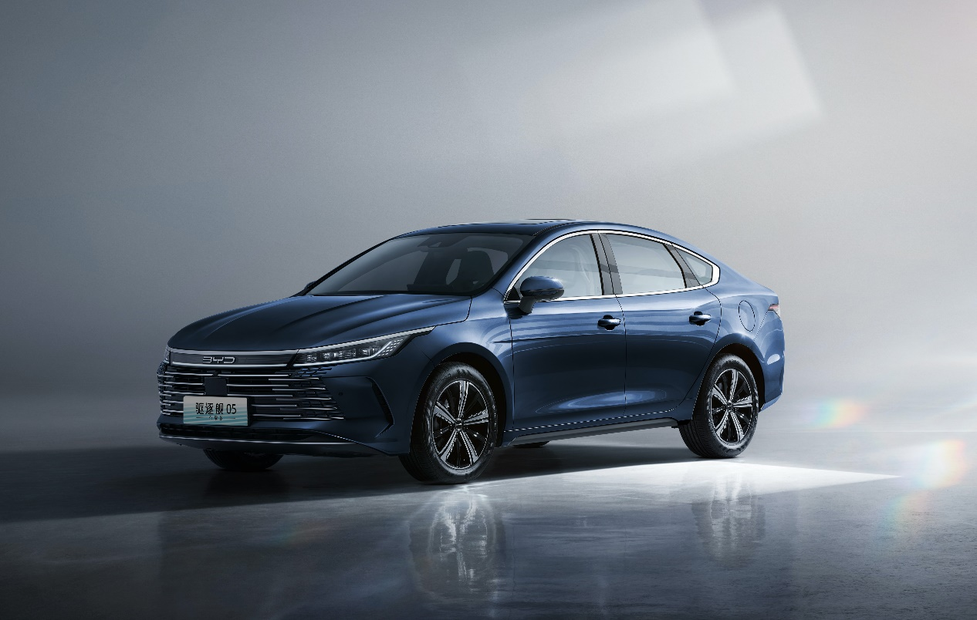

**荣耀出击，一舰解锁年轻首购家轿价值之最**

驱逐舰05荣耀版精准把握用户需求，越级标配了后排出风口、一键启动、外后视镜电动调节+加热、自动空调等诸多便捷化配置，真正实现入门即高配，以全面领先的实力产品力，护航年轻首购家庭舒适体验的进阶。

智能化方面，驱逐舰05荣耀版全系标配12.8英寸自适应旋转悬浮Pad、DiLink智能网联系统、全场景数字钥匙等，带来便捷的智能用车体验以及更高的娱乐性，满足用户对科技和智能的需求。

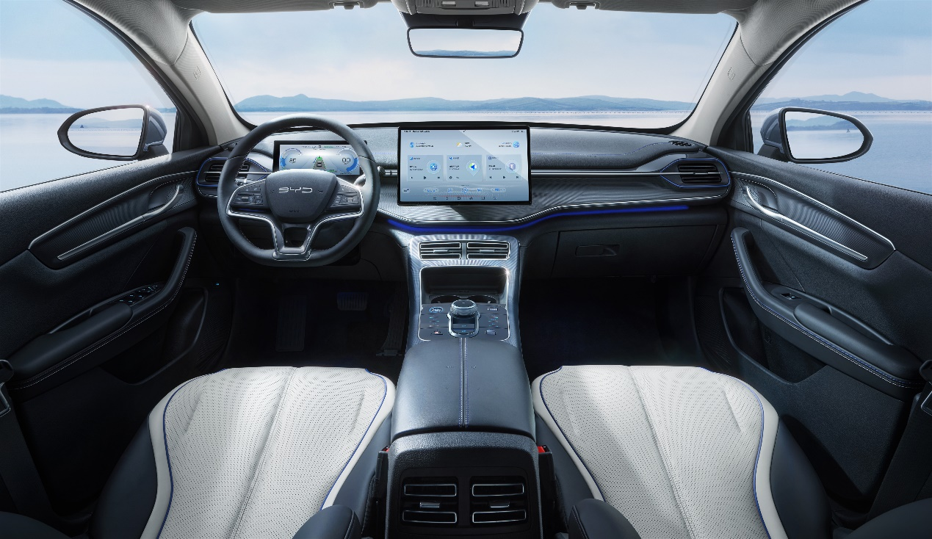

比亚迪驱逐舰05荣耀版凭借低至7.98万的起售价、越级的新能源出行体验，以及入门即高配的配置优势，荣耀再出击，实现“电比油低”，以强有力的市场竞争力，为年轻首购家庭用户带来无压力、高价值的出行体验。